

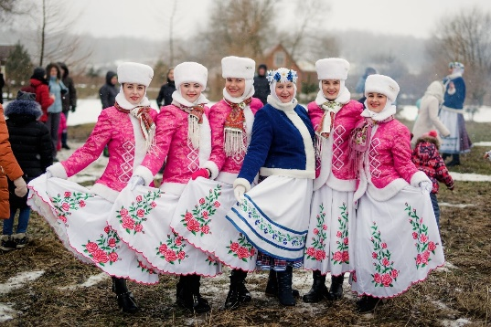
«Разгуляй, гуляй Масленица!»
Дата тура: 21.02.2026 г.
05:00 – Отправление группы из Брянска.
11:00 – Прибытие группы в Могилёв.
Встреча группы с экскурсоводом.
Выезд на экскурсию по Могилёву. В программу автобусно-пешеходной экскурсии входит знакомство с наиболее интересными достопримечательностями: Городская Ратуша, Драматический театр, «Звездная площадь» и др., а также наиболее почитаемыми христианскими храмами города над Днепром. Неизменно привлекает верующих православный Свято–Никольский женский монастырь, основанный в XVII веке. На территории монастыря находятся Свято–Никольский Собор, включённый ЮНЕСКО в реестр наиболее ценных сооружений Европы в стиле барокко.
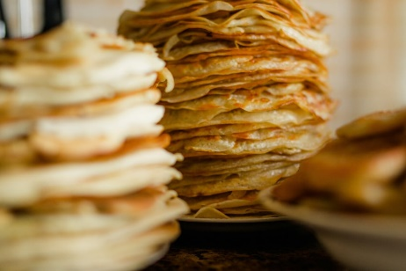
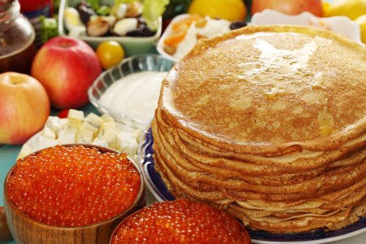
16:30-19:30–Застольные масленичные гуляния в этно-современном стиле «МАСЛЕНИЦА В ЦАРСТВЕ БЕРЕНДЕЯ» в банкетном зале, выполненном в народных традициях, которые соединят в себе прошлое и современное, перенесут Вас в сказочную славянскую эпоху и подарят атмосферу настоящего народного гуляния. Вы узнаете истинное предназначение Колодия-Масленицы – праздника света и тьмы, холода и тепла. Оригинальные игры и затеи, гадания, обряды и заговоры, танцы и пляски. Живое исполнение песен и зажигательная дискотека. Интерактивная экскурсия по усадьбе с посещением контактной мини-зоофермы, где Вас ожидает близкое знакомство с барашками, уточками, павлинами, цесарками, фазанами, индюками. Эксклюзивные масленичные забавы: славянские заклички весны, обрядовые проводы зимы, сжигание чучела, перетягивание каната, игра «охота на кабана», хороводы и другое.
19:30 – Отправление группы домой.
01:00 – Ориентировочное возвращение группы.
Стоимость тура: взрослые и дети – 7900 руб./чел.
В стоимость тура включено:
– проезд на туристическом автобусе евро-класса;
– сопровождение группы;
– услуги гида по программе;
– обзорная экскурсия по городу + свободное время на покупки;
– праздничный банкет с разнообразными блюдами беларусской кухни (бутерброды с красной рыбой, бутерброды с вялеными помидорами, салат Папарать кветка порц., салат Греческий, ассорти мясное домашнее, ассорти рыбное, ассорти овощное, карпаччо, закуска Купеческая, лаваш фаршированный, драники с кровянкой, с домашней колбасой и яичницей, шашлык, блины с творожной начинкой и вареньем, морс, хлеб, 150 гр. самогона, чай с пирогами).
– анимационная программа (около 3-х часов).
В экскурсионный тур на застолье разрешается взять с собой алкогольные напитки.

